報告書定稿本
105.07.28版
105.06.21版
105.06.21版
105.06.21版
105.06.21版
類別 | 一、經公會審查通過者 | 二、無公會審查通過者
內容 | 將下列檢附資料依序置於公會核定報告書影本上面。 | 原報告書依審查意見重新製作，並將技師簽證頁(依修正後日期重新簽證)、委員會審查會議記錄函文、會議記錄及修正意見對照表依序加入內頁。  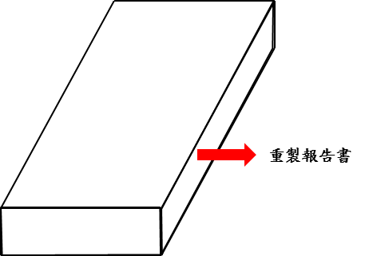
檢附資料 | 1、封面
2、技師簽證頁
(依修正後日期重新簽證)
 | 3、委員會審查會議記錄函文
 | 4、會議記錄
 | 5、修正意見對照表
 | 6、修正意見增列文件
 | 7、公會核定報告書影本(應含公會審查通過公文及公會審查意見表)
範例 | 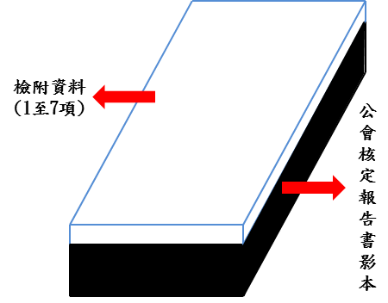
＊核定報告書定稿本送6份＊

